**Bogotá, D.C., de agosto de 2025**

Doctor

**Jaime Luís Lacouture Peñaloza**

**SECRETARIO GENERAL**

Honorable Cámara de Representantes

Ciudad

**REF: RADICACIÓN PROYECTO DE LEY**

En mi condición de miembro del Congreso de la República y en uso del derecho consagrado en el artículo 150 de la Constitución Política de Colombia, por su digno conducto, me permito poner a consideración de la Honorable Cámara de Representantes el siguiente proyecto de Ley: ***“Por medio del cual se adiciona un numeral al artículo 20 de la Ley 1098 de 2006 y se adiciona un artículo a la Ley 599 de 2000, donde se establecen mecanismos jurídicos para la protección de niños, niñas y adolescentes del acoso escolar, el ciberacoso y se dictan otras disposiciones”.***

Cordialmente,

| **Gabriel Ernesto Parrado Durán**  **Representante a la Cámara por El Meta**  **Pacto Histórico - PDA** | |
| --- | --- |
|  |  |
|  |  |
|  |  |
|  |  |
|  |  |
|  |  |
|  |  |
|  |  |

**Proyecto de Ley N°____ 2025 Cámara**

**“*Por medio del cual se adiciona un numeral al artículo 20 de la Ley 1098 de 2006 y se adiciona un artículo a la Ley 599 de 2000, donde se establecen mecanismos jurídicos para la protección de niños, niñas y adolescentes del acoso escolar, el ciberacoso y se dictan otras disposiciones*”**

**ARTÍCULO 1°. OBJETO.** El objeto de la presente ley es implementar mecanismos legales para prevenir, atender y sancionar el acoso escolar y el ciberacoso, garantizando la protección integral de los derechos de niños, niñas y adolescentes frente a cualquier forma de violencia física, psicológica o emocional que afecte su bienestar y desarrollo.

**ARTÍCULO 2°.** Adiciónese el siguiente numeral al artículo 20 de la Ley 1098 de 2006, el cual quedará así:

**20.** El desarrollo de acciones de acoso y ciberacoso en cualquier contexto, especialmente en lo relacionado con el acoso y el ciberacoso escolar.

**ARTÍCULO 3°.** Adiciónese a la Ley 599 de 2000 el siguiente artículo, el cual quedará así:

**Artículo 121A°.** El que cometa, promueva, facilite e incite conductas de acoso escolar y/o ciberacoso incurrirá en prisión de 1 a 3 años; multa económica proporcional al daño causado; y obligación de participar en programas de reeducación y sensibilización.

**Parágrafo 1°.** "Las sanciones penales correspondientes serán impuestas únicamente en aquellos casos en que las estrategias de conciliación, mediación y los mecanismos de justicia restaurativa incluidas en la ley 1620 de 2013 o instrumentos que hagan sus veces, no hayan logrado resolver de manera efectiva el conflicto o reparar el daño causado".

**Parágrafo 2°.** Agravantes**:** Se considerará agravante si el acoso escolar o ciberacoso: a) Es cometido por un grupo de personas. b) Incluye amenazas de daño físico grave. c) Provoca que la víctima sufra trastornos psicológicos severos o intentos de autolesión.

**Parágrafo 3°.** Responsabilidad Penal de Menores de Edad: Los menores de edad que cometan actos de acoso escolar o ciberacoso; se regirán por las disposiciones de la ley 1098 de 2006.

**ARTÍCULO 4.**  El Ministerio de Educación Nacional actualizará, en un periodo máximo de 6 meses a partir de la promulgación de esta ley, la Ruta de Atención Integral para la Convivencia Escolar y los instrumentos relacionados, para incluir las disposiciones de esta ley.

**ARTÍCULO 5°. VIGENCIA.** La presente ley rige a partir de su promulgación y deroga las disposiciones que le sean contrarias.

Cordialmente,

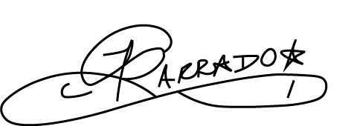

| **Gabriel Ernesto Parrado Durán**  **Representante a la Cámara por El Meta**  **Pacto Histórico - PDA** | |
| --- | --- |
|  |  |
|  |  |
|  |  |
|  |  |
|  |  |
|  |  |
|  |  |
|  |  |
|  |  |
|  |  |

**EXPOSICIÓN DE MOTIVOS**

1. **Objeto del proyecto de Ley**

El objeto de la presente ley es implementar mecanismos legales para prevenir, atender y sancionar el acoso escolar y el ciberacoso, garantizando la protección integral de los derechos de niños, niñas y adolescentes frente a cualquier forma de violencia física, psicológica o emocional que afecte su bienestar y desarrollo.

1. **Justificación** 
   1. **Razones de Conveniencia**

El acoso escolar o bullying es un fenómeno social, complejo y multifactorial que se expresa por medio de la generación de violencia física, psicológica o emocional, de forma intencional y reiterativa entre individuos con una diferencia de poder social, cultural, física o psicológica.

El acoso escolar no es un fenómeno nuevo. Sin embargo, la atención de la sociedad, los Estados y las instituciones educativas es relativamente nuevo toda vez que se enfrenta a concepciones culturales y sociales que minimizan su impacto en las víctimas o bien que reducen su trascendencia al reducirlo a comportamientos infantiles propios de la edad de los menores. Sin embargo, este fenómeno social que está relacionada, entre otras cosas, con culturas de violencia, poder y dominación (García, Pérez y Nebot, 2010) ha migrado a nuevas formas de manifestación por medio de la utilización de herramientas de las tecnologías y la información como las redes sociales, que se ha denominado ciberbullying por su connotación electrónica (Rivadulla y Rodríguez, 2019).

De acuerdo con la UNICEF (2018), el acoso escolar es un fenómeno que afecta de forma global a la mitad de los estudiantes de 13 a 15 años, lo que se ve representado en un total de aproximadamente 150 millones de adolescentes en el mundo. Así mismo, reportan que el 30% de los estudiantes de 39 países industrializados afirman haber acosado a sus compañeros de clase.

La Universidad Javeriana (2024), haciendo una revisión de los datos entregados por PISA y el Sistema Unificado de Convivencia Escolar en Colombia, reporta entre otros, los siguientes hallazgos:

* El 23% de los estudiantes reportaron ser víctimas de acoso escolar regularmente o siempre.
* Colombia ocupa el puesto 11 dentro de los países de la OCDE con mayor prevalencia de acoso escolar.
* Entre el año 2022 y 2023 se presentó un aumento del 77% en reporte de acoso escolar tipo II y tipo III de acuerdo con la ley 1620/2013

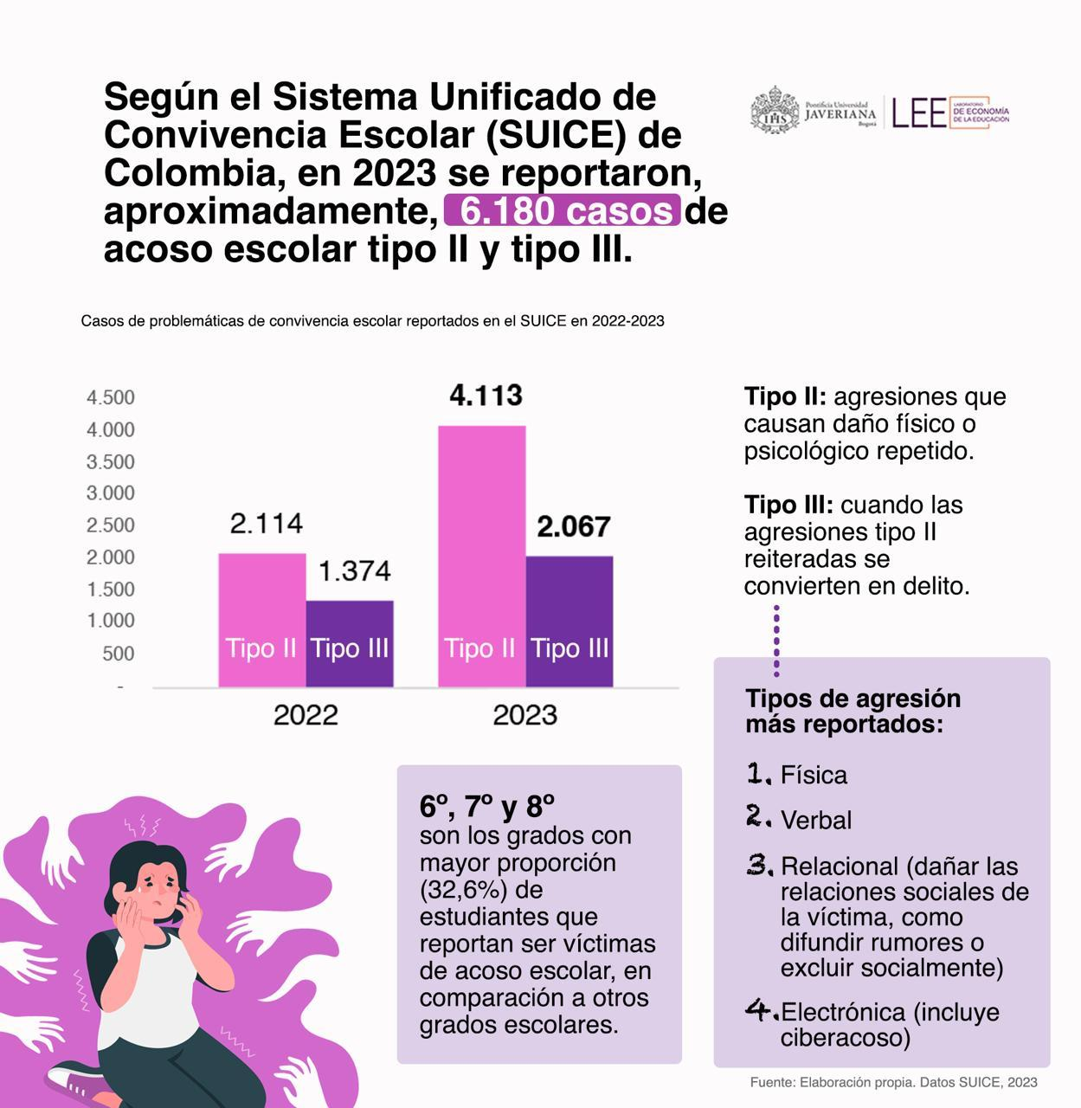

Tipos de reporte de acoso escolar por año en Colombia. Fuente: Universidad Javeriana (2024).

Las consecuencias del acoso escolar que se pueden presentar a las víctimas abarcan desde el desarrollo de su vida académica, como la dificultad para el desarrollo de procesos cognitivos como la atención y la motivación para la continuidad de los procesos académicos; así como afectaciones psicológicas que incluyen baja autoestima, confianza, exclusión social y discriminación (Caicedo y Fernández, 2022) e incluso consecuencias de carácter clínico como el desarrollo de síntomas severos de depresión, ansiedad, síntomas psicosomáticos como estrés y exacerbación emocional, conductas suicidas desde la ideación hasta la consumación (Barbecho, 2022).

* 1. **Componente constitucional y legal**

De acuerdo con el artículo 44 de la Constitución Política de Colombia, afirma:

Son derechos fundamentales de los niños: la vida, la integridad física, la salud y la seguridad social, la alimentación equilibrada, su nombre y nacionalidad, tener una familia y no ser separados de ella, el cuidado y amor, la educación y la cultura, la recreación y la libre expresión de su opinión. Serán protegidos contra toda forma de abandono, violencia física o moral, secuestro, venta, abuso sexual, explotación laboral o económica y trabajos riesgosos. Gozarán también de los demás derechos consagrados en la Constitución, en las leyes y en los tratados internacionales ratificados por Colombia.

**Jurisprudencia de la Corte Constitucional de Colombia y marco legal**

La ley 1098 de 2006, en su artículo 7 afirma que:

*Se entiende por protección integral de los niños, niñas y adolescentes el reconocimiento como sujetos de derechos, la garantía y cumplimiento de los mismos, la prevención de su amenaza o vulneración y la seguridad de su restablecimiento inmediato en desarrollo del principio del interés superior.*

*La protección integral se materializa en el conjunto de políticas, planes, programas y acciones que se ejecuten en los ámbitos nacional, departamental, distrital y municipal con la correspondiente asignación de recursos financieros, físicos y humanos.*

Artículo 18: los niños, niñas y adolescentes tienen derecho a ser protegidos contra todas las acciones o conductas que causen muerte, daño o sufrimiento físico, sexual o psicológico. En especial, tienen derecho a la protección contra el maltrato y los abusos de toda índole por parte de sus padres, de sus representantes legales, de las personas responsables de su cuidado y de los miembros de su grupo familiar, escolar y comunitario

**Sentencia T-917 de 2006.**

Por medio de la Sentencia T-917/2006 de la Corte Constitucional de Colombia se inicia la jurisprudencia nacional sobre el acoso escolar. Mediante esta la Corte reconoce que la Constitución ampara el derecho de los estudiantes a no ser agredido por sus compañeros y que, lo contrario, el acoso escolar es una violación a los derechos de la dignidad humana y la intimidad.

Ruiz (2016), analizando la sentencia de la Corte evidencia que el alto tribunal reconoce la eventualidad de la incapacidad de los procesos disciplinarios para una adecuada reparación a la víctima, especialmente en situaciones en las cuales las consecuencias de la agresión continúan perpetrándose de diversas maneras dentro de los ambientes educativos, por lo que es necesaria una protección real y no formal de los derechos de la víctima mediante procesos adicionales al disciplinario dentro del marco de la justicia restaurativa para “regenerar los vínculos sociales, psicológicos y relacionales de la víctima y el agresor con su comunidad” (Corte Constitucional de Colombia, 2006, parr. 8).

Finalmente, la Corte reconoce como requerimientos para el proceso restaurativo, por un lado, la aceptación de la víctima de manera expresa, informada y autónoma; y por otro, la aceptación de los agresores siempre y cuando sigan siendo parte de la institución educativa.

Esto presupone una dificultad a la aplicación de procesos de justicia restaurativa bien por la necesidad de la aprobación tanto de la víctima como del victimario, equiparando ambas partes a pesar de que la documentación científica reconoce que la diferencia de poder es un común denominador en la manifestación del fenómeno de acoso escolar; y bien porque plantea como requerimiento la permanencia del victimario dentro de la institución educativa, condición que se supera con el cambio de matrícula del individuo, negando a la víctima la posibilidad de justicia.

**Sentencia T-905 de 2011**

Dicha diferencia de poder y estatus social es recogida en la Sentencia T-905 de 2011 identificando 3 características del caso analizado en esta sentencia: “(i) configuraron un desequilibrio entre los poderes o facultades de los estudiantes que, adicionalmente, (ii) constituyeron un acto de censura y rechazo ilegítimo e inconstitucional sobre aspectos personales de la niña y que (iii) terminaron por vulnerar su dignidad, en la medida en que la sometieron a un trato humillante” (pág. 28) y por ende no pueden ser asumidos como actos inocentes de la edad de los menores, sino que, por el contrario, se consideran como una forma de acoso u hostigamiento que requiere la necesidad de ser prevenida, atendida y solucionada por la institución educativa y las entidades pertenecientes al Sistema Nacional de Bienestar Familiar.

Las recapitulaciones conceptuales que establece la Corte en la mencionada sentencia concuerdan con las definiciones científicas acerca del acoso escolar. Así, Salazar, Betancourt, Plitt y otros (2021) afirman que el acoso escolar se entiende como una relación de poder desigual en la que uno de los participantes tiene la posibilidad de movilizar una mayor cantidad de fuerza, la cual puede ser social, relacional, física, verbal-psicológica-simbólica o una combinación de todas o entre algunas de ellas, en contra de un sujeto o varios asumidos como oponentes, adversarios, débiles y/o desiguales en el marco del contexto escolar (p. 16).

Siguiendo la argumentación jurisprudencial de la Corte y las características conceptuales propias del fenómeno del acoso escolar supone la necesidad de corresponder una actuación y un trato diferencial entre las víctimas y los agresores en el marco del acoso escolar que permite la restauración de la vulneración de los derechos de los niños, niñas y adolescentes. Dicha diferencia de poder expresada tanto jurisprudencial, como académicamente, requiere una visión que priorice el bienestar de las víctimas al interior de los ambientes educativos. Especialmente, si se tienen en cuenta las cifras y la envergadura del fenómeno expuesto anteriormente.

**Ley 1620 de 2013**

Producto de las órdenes de la Corte Constitucional en las sentencias anteriores, se desarrolló la ley 1620 que tiene como objeto “contribuir a la formación de ciudadanos activos que aporten a la construcción de una sociedad democrática, participativa, pluralista e intercultural” (Artículo 1).

Dicha ley constituye el Sistema Nacional de Convivencia Escolar y Formación para los Derechos Humanos, la Educación para la Sexualidad y la Prevención y Mitigación de la Violencia Escolar y obliga a las entidades del sector educativo: Ministerio, Secretarías y colegios, la conformación de comités de territoriales e institucionales que formulen estrategias, planes y programas para la promoción, prevención y atención de las situaciones relacionadas con el acoso escolar y la violencia sexual contra los estudiantes.

En el artículo 2 de dicha ley, el legislativo conceptualiza nuevamente las características del acoso escolar en concordancia con las disposiciones jurisprudenciales y científicas respecto al fenómeno; especialmente, en la relación asimétrica de poder que propende hacia la “agresión, intimidación, humillación, ridiculización, difamación, coacción, aislamiento deliberado, amenaza o incitación a la violencia”. Así mismo, adiciona el concepto del ciberbullying, entendiendo su manifestación por medio del uso de las tecnologías de la información.

Sin embargo, análisis jurídicos de la implementación y la eficacia de la implementación de la ley (Martínez, 2017) reconocen que existen dificultades materiales y políticas en la puesta en marcha de la ley 1620 relacionadas con una sobrecarga de responsabilidades de las instituciones educativas vs. las responsabilidades gubernamentales expresadas en la asignación de recursos públicos para la implementación de estrategias efectivas. Así mismo, el autor reconoce que la efectividad de la norma mencionada está encaminada especialmente a los logros simbólicos de la legislación. Ruiz (2016) coincide en esta apreciación al afirmar que han sido especialmente los estudios constitucionales del alto tribunal los que han permitido el mejor y mayor avance en la atención de los fenómenos del acoso escolar aún luego de la promulgación de la ley.

**Sentencia T-365 de 2014**

Por medio de esta sentencia, la Corte Constitucional reconoce que los menores de edad deben ser protegidos del matoneo y el acoso escolar, toda vez que es una forma expandida de violentar el derecho a la honra y la dignidad. Igualmente, reconoce que las tecnologías de la información permiten una mayor facilidad para que aparezcan y se mantengan, conductas relacionadas con el fenómeno, incluso con una mayor intensidad debido a la posibilidad del anonimato.

Finalmente, la Corte reitera la responsabilidad del ICBF y del Ministerio de Educación en generar políticas públicas que sirvan para precaver, detectar oportunamente, atender y proteger a quienes padezcan hostigamiento, acoso o matoneo escolar, incluyendo el llamado ciber matoneo o cyberbullying. (pág. 21).

**Sentencia T- 478 de 2015**

En el marco de esta sentencia la Corte Constitucional de Colombia estudia acciones de acoso escolar promovida por profesores hacia un estudiante, lo que plantea una diferencia jurisprudencial respecto a las anteriormente citadas toda vez que amplía la posibilidad del victimario no solamente entre pares, sino que posibilita escenarios en los que los diferentes actores del sistema educativo puedan efectuarlo, y cuyo factor denominador común es la disparidad de poder entre víctima y victimario y sobre la cual afirma:

A diferencia de otro tipo de conflictos, que son deseables incluso en un marco de respeto y de tolerancia como instrumento de formación ciudadana, la intimidación no puede ser resuelta a través de una mediación de pares, sino que se requiere de una acción institucional de prevención y acompañamiento que permita superar una situación de esta naturaleza (pág. 67).

La corte afirma que respecto al caso en concreto estudiado en esta corte “Las rutas de acción y las garantías de convivencia escolar no lograron detectar una posible situación de intimidación pues, sencillamente, nunca fueron implementadas por las autoridades competentes” (pág. 80) al tiempo que afirma que la implementación de la ley 1620 de 2013 ha sido ineficiente en la prevención y la atención de casos de acoso escolar, por lo cual:

existe un déficit de protección general para las víctimas de acoso escolar ante estas circunstancias, ya que, a pesar de que existe un marco regulatorio claro y una política pública definida desde el 2013, la misma no ha sido implementada con vigorosidad y en casos como el que nos convoca, ni siquiera fue impulsada en momentos concretos (pág. 80).

Dicha situación de desprotección se reafirma en la sentencia T-281A de 2016 mediante la cual al estudiar el caso afirmó que el actuar del Comité Escolar de Convivencia no actuó con diligencia y altura ante las situaciones reportadas para tomar las medidas acordes y necesarias para la protección de la víctima.

* 1. **Conclusión de pertinencia**

Teniendo en cuenta los antecedentes jurisprudenciales de la Corte Constitucional de Colombia enfatizando las posiciones de poder inequitativas o verticales que existen entre las víctimas y los victimarios del acoso escolar y el ciberbullying, razones por las cuales, entre otras, no es posible circunscribir la resolución de los efectos asociados a este fenómeno a las medidas administrativas que en ocasiones son insuficientes para la restauración de los derechos vulnerados o de la superación de las condiciones estructurales que le sostienen; así como las dificultades en la implementación efectiva de la ley 1620 de 2013 y el impacto real en la modificación de las dinámicas de violencia al interior de las instituciones educativas del país; y finalmente, teniendo en cuenta el aumento de los casos de acoso escolar expuestos a pesar de la existencia de la citada ley, se considera pertinente la creación de instrumentos jurídicos destinados a la protección real de los derechos de niños, niñas y adolescentes en el entorno escolar.

1. **Impacto Fiscal**

El artículo 7, de la Ley 819, de 2003 “por la cual se dictan normas orgánicas en materia de presupuesto, responsabilidad y transparencia fiscal y se dictan otras disposiciones”, determina que en la exposición de motivos y en las ponencias de los proyectos de ley se debe hacer explícito el costo fiscal que se genera por el gasto ordenado o por el otorgamiento de beneficios tributarios, que debe ser compatible con el Marco Fiscal de Mediano Plazo, al mismo tiempo que debe señalar la fuente de financiación de dicho costo.

Ahora bien, en cumplimiento a la disposición referida, en lo que respecta a esta iniciativa en específico, se deja de manifiesto que este proyecto de ley no ordena gasto público.

1. **Conflicto de Intereses**

Según lo establecido en el artículo 3 de la Ley 2003 de 2019, corresponde al autor del proyecto y el ponente de un Proyecto de Ley enunciar las posibles circunstancias en las que se podría incurrir en conflicto de interés por parte de los congresistas que participen de la discusión y votación del Proyecto de Ley. En ese sentido, señala el artículo 1º de la Ley 2003 de 2019 lo siguiente:

“ARTÍCULO 1° El artículo 286 de la Ley 5 de 1992 quedará así:

ARTÍCULO 286. Régimen de conflicto de interés de los congresistas. Todos los congresistas deberán declarar los conflictos de intereses que pudieran surgir en el ejercicio de sus funciones. Se entiende como conflicto de interés una situación donde la discusión o votación de un proyecto de ley o acto legislativo o artículo, pueda resultar en un beneficio particular, actual y directo a favor del congresista.

a) Beneficio particular: aquel que otorga un privilegio o genera ganancias o crea indemnizaciones económicas o elimina obligaciones a favor del congresista de las que no gozan el resto de los ciudadanos. Modifique normas que afecten investigaciones penales, disciplinarias, fiscales o administrativas a las que se encuentre formalmente vinculado.

b) Beneficio actual: aquel que efectivamente se configura en las circunstancias presentes y existentes al momento en el que el congresista participa de la decisión

c) Beneficio directo: aquel que se produzca de forma específica respecto del congresista, de su cónyuge, compañero o compañera permanente, o parientes dentro del segundo grado de consanguinidad, segundo de afinidad o primero civil.”

Atendiendo el anterior apartado legal, se considera que corresponderá a cada congresista evaluar el contenido del presente Proyecto de Ley y de otros elementos que puedan derivarse o entenderse como generadores de conflicto de interés.

1. **Conclusión**

Teniendo en cuenta los argumentos expuestos en este documento, ponemos a consideración del Congreso de la República el proyecto de ley: **“*Por medio del cual se adiciona un numeral al artículo 20 de la Ley 1098 de 2006 y se adiciona un artículo a la Ley 599 de 2000, donde se establecen mecanismos jurídicos para la protección de niños, niñas y adolescentes del acoso escolar, el ciberacoso y se dictan otras disposiciones”***. Este proyecto busca ofrecer soluciones jurídicas efectivas para enfrentar el fenómeno del acoso escolar y garantizar la protección integral de nuestros menores, contribuyendo así a un entorno más seguro y respetuoso para su desarrollo

De las y los honorables congresistas,



| **Gabriel Ernesto Parrado Durán**  **Representante a la Cámara por El Meta**  **Pacto Histórico - PDA** | |
| --- | --- |
|  |  |
|  |  |
|  |  |
|  |  |
|  |  |
|  |  |
|  |  |
|  |  |
|  |  |